* [ОБЗОР КУРСА](https://lyceum.yandex.ru/courses/165/groups/1257)

[Урок Облако](https://lyceum.yandex.ru/courses/165/groups/1257/lessons/1662)

**Разворачиваем проект в облаке. Дорешка**

1. [Введение](https://lyceum.yandex.ru/courses/165/groups/1257/lessons/1662/materials/4076#1)
2. [Туннель в Интернет](https://lyceum.yandex.ru/courses/165/groups/1257/lessons/1662/materials/4076#2)
3. [Heroku](https://lyceum.yandex.ru/courses/165/groups/1257/lessons/1662/materials/4076#3)
4. [Яндекс.Облако](https://lyceum.yandex.ru/courses/165/groups/1257/lessons/1662/materials/4076#4)

**Аннотация**

*Сегодня мы посмотрим, как разместить свой проект в Интернете, чтобы к нему могли получить доступ все желающие, а также изучим несколько сервисов, которые смогут нам в этом помочь.*

*Этот урок не содержит задач.*

**Введение**

Разрабатывать веб-приложения, которые «живут» только на нашем локальном компьютере, согласитесь, не очень весело. Само слово «веб» подразумевает, что к результатам нашей работы должны иметь доступ все пользователи сети Интернет, ну или те, которым мы даем на это право. Процесс размещения ресурсов в Интернете называется deploy.

Пока наше flask-приложение размещено на локальном компьютере, и мы помним, что каждый компьютер в мире думает про себя, что его IP-адрес 127.0.0.1. Как же тогда пользовательский запрос из Интернета может добраться до нашего компьютера и получить нужную веб-страницу или json-ответ от сервиса? Ведь таких машин с адресом 127.0.0.1 миллионы!

Для решения этой задачи есть несколько способов и множество разных сервисов. С некоторыми из них мы сегодня познакомимся.

Давайте сделаем простейшее веб-приложение, на примере которого мы будем проверять различные способы организации доступа к веб-приложению через Интернет.

import os

from flask import Flask

app = Flask(\_\_name\_\_)

@app.route("/")

def index():

return "Привет от приложения Flask"

if \_\_name\_\_ == '\_\_main\_\_':

port = int(os.environ.get("PORT", 5000))

app.run(host='0.0.0.0', port=port)

Из нового: os.environ пытается получить значение переменной окружения с именем PORT, а если не получается, то выставляет порт 5000. Это там пригодится позднее.

host = 0.0.0.0 означает, что мы разрешаем подключения из любой сети по любому интерфейсу.

**Туннель в Интернет**

Очень часто при отладке веб-приложений хочется посмотреть, что происходит, когда в приложение приходят запросы из Интернета, или продемонстрировать результаты работы другу/заказчику. Не всегда удобно ради тестирования или ради одноразовой демонстрации арендовать и настраивать сервер в Интернете.

Согласитесь, было бы удобно получить какой-то временный адрес в Интернете «в один клик» для таких целей. К счастью, для этого есть сервисы, которые организуют виртуальный туннель из Интернета на ваш локальный компьютер. Один из них — [ngrok](https://ngrok.com/" \t "_blank).

Важная его особенность: у ngrok есть бесплатный план, который не требует даже регистрации на сервисе. Но даже этой ограниченной версии хватит для наших целей.

Ngrok не требует практически никакой настройки. Необходимо скачать исполняемый файл приложения для нужной операционной системы со [страницы загрузки](https://ngrok.com/download) и запустить его. Нас встретит такое окно:

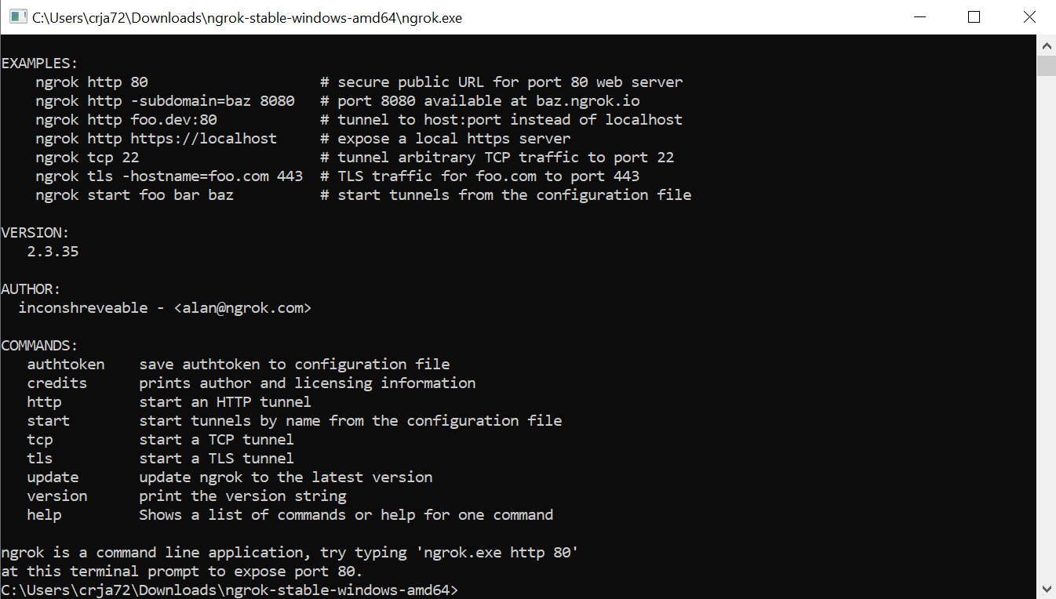

Теперь запустим наше тестовое приложение в PyCharm или через командную строку. Выполним в окне ngrok команду:

ngrok http 5000

После этого ngrok создаст временный адрес в Интернете вида набор\_символов.ngrok.io и виртуальный туннель с этого адреса на пятитысячный порт нашего локального компьютера. Теперь все запросы по протоколу http и https, которые придут на созданный временный адрес, будут перенаправляться на наш компьютер. Давайте проверим. Перейдем по этому адресу (скопируем и вставим его в строку запроса браузера) и посмотрим на результат.

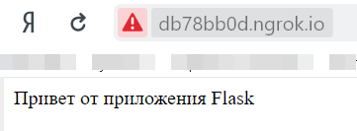

Все работает! А в консоли ngrok появилось сообщение, что GET-запрос успешно обработан:

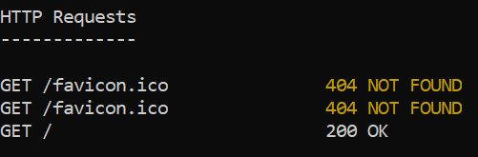

Таким образом можно организовывать тестирование приложения в Интернете. Особенно такой подход удобен, когда для проверки функциональности приложения надо получить запрос извне. В дальнейшем мы будем использовать эту методику при отладке приложений для голосового помощника Алисы.

Кроме ручного запуска ngrok есть возможность автоматизировать этот процесс с помощью модуля flask-ngrok. Установим модуль:

pip install flask-ngrok

Чтобы все заработало как надо, необходимо внести небольшие изменения в код нашего примера:

from flask import Flask

from flask\_ngrok import run\_with\_ngrok

app = Flask(\_\_name\_\_)

run\_with\_ngrok(app)

@app.route("/")

def index():

return "Привет от приложения Flask"

if \_\_name\_\_ == '\_\_main\_\_':

app.run()

После создания объекта класса Flask необходимо передать его в функцию run\_with\_ngrok библиотеки flask-ngrok. Все предельно просто. Однако обратите внимание: при использовании этой библиотеки при вызове метода run объекта класса Flask пока нельзя передавать дополнительные параметры (хост, порт, и т. д.).

После запуска программы сначала запустится прослушивание локального порта, а затем и тунель через ngrok.

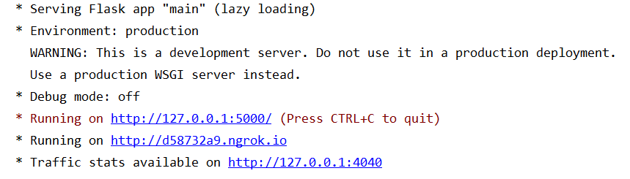

**Heroku**

Более продвинутый способ, который (при использовании платных планов) подойдет для «боевого» разворачивания приложения в Интернете (деплоя) — аренда контейнеров для приложений на одном из множества сервисов, которые предоставляют такие услуги.

Сервисов действительно очень много, и все они разнятся как в стоимости (некоторые предлагают бесплатный тариф, который подойдет для приложения с небольшим количеством пользователей), так и в сложности настроек для запуска.

В качестве одного из самых легких стоит привести в пример [pythonanywhere.com](https://www.pythonanywhere.com/), который содержит ряд преднастроенных шаблонов для различных приложений, разработанных на Python. К недостатку этого сервиса можно отнести то, что приложения, размещенные на нем, могут обращаться только к тем ресурсам, которые были внесены в «белый список» доступных адресов.

Немного более сложным в обращении является сервис [Heroku](https://dashboard.heroku.com/apps" \t "_blank). Он поддерживает приложения не только на Python, но и на других языках программирования, различные базы данных и разные преднастроенные сторонние приложения.

Зарегистрируйтесь на Heroku. После чего создайте новое приложение по адресу <https://dashboard.heroku.com/apps>

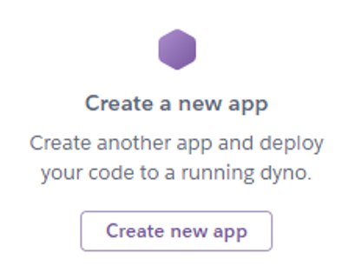

Придумайте приложению имя и выберите расположение.

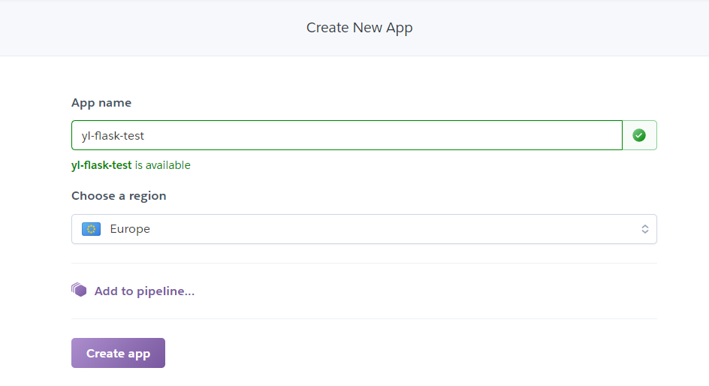

Есть несколько способов разместить свое приложение на Heroku:

* Через консольный клиент Heroku CLI
* Подключив свой репозиторий на GitHub

Давайте пойдем по второму пути и создадим репозиторий (не имеет значение публичный или приватный), в который **запушим** файл с нашим простейшим веб-приложением, а также еще несколько файлов. Первый из них — служебный текстовый файл Procfile (без расширения), в котором для Heroku будет указано, какой файл запускать, с текстом:

web: python main.py

Второй — уже знакомый нам из раздела PyQT requirements.txt, в котором необходимо указать все используемые сторонние модули (flask).

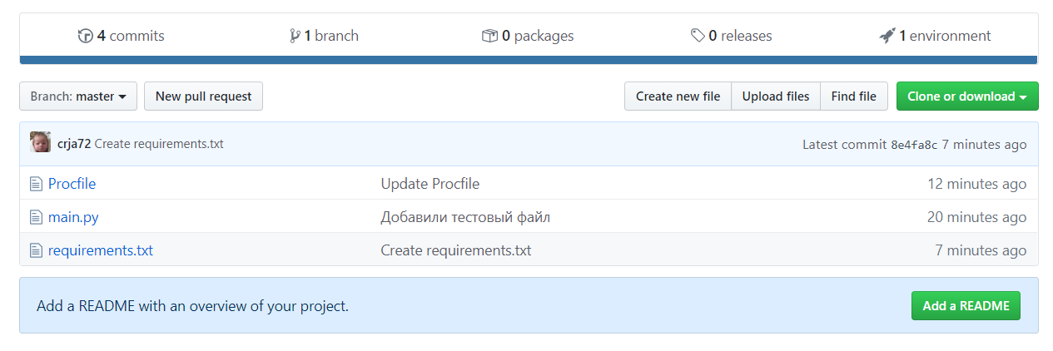

Подключим GitHub к Heroku и выберем нужный репозиторий, а затем и ветку, с которой будем забирать для размещения код. Это можно сделать автоматически или в ручном режиме.

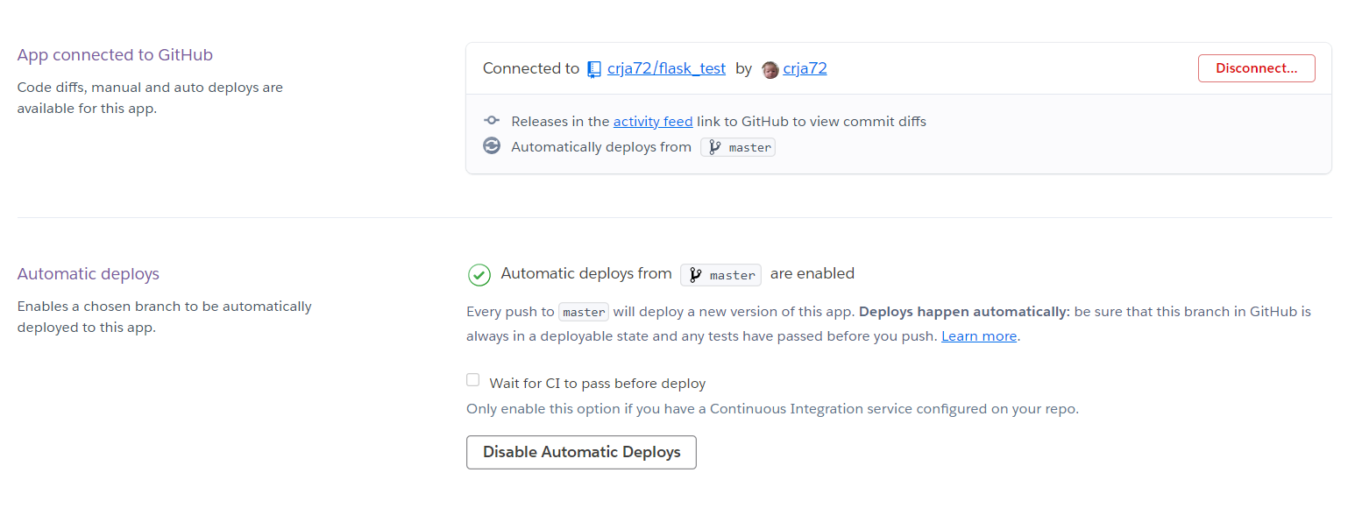

Если не включено автоматическое размещение кода, надо нажать на кнопку Delpoy branch.



Все. Можно переходить по адресу имя\_приложения.herokuapp.com и наслаждаться результатом.

**Яндекс.Облако**

Самым сложным, но одновременно самым гибким и продвинутым вариантом является размещение приложения на облачной виртуальной машине с использованием сервиса Яндекс.Облако или аналогов.

Создание и настройка таких виртуальных машин требует определенных усилий и несколько сложнее, чем сервисы, которые мы рассматривали ранее, но зато вы сможете полностью контролировать результат и реализовывать разные продвинутые сценарии разворачивания вашего приложения.

Для начала необходимо зайти на [Яндекс.Облако](http://cloud.yandex.ru/" \t "_blank) и нажать кнопку «Подключиться» в правом верхнем углу экрана. Далее алгоритм работы можно описать так:

1. Необходимо создать виртуальную машину
2. Выбрать и установить образ операционной системы, которую вы планируете использовать. Можно использовать как «чистый» образ (только операционная система), так и подготовленный командой Яндекс.Облака или сторонними разработчиками
3. Установить все необходимое ПО: интерпретатор Python, все библиотеки, системные утилиты, которые обеспечат работу при большой нагрузке и т. д.
4. Загрузить разработанный вами сервер и ...
5. Поддерживать работу вашего ресурса

Поверьте, это далеко не просто.

Поэтому мы немного вам помогли. Мы подготовили для вас [образ ОС Linux](https://storage.yandexcloud.net/apavimages/Ubuntu%2018%20for%20Alice.vhd), в котором настроили все необходимое ПО для того, чтобы вы смогли начать работу. **В материалах урока вы найдете небольшой скринкаст**, демонстрирующий первые шаги, которые нужно предпринять.

Более подробную информацию можно найти в публичных каналах сервиса Яндекс.Облака.

[Справка](https://yandex.ru/support/lyceum-students)

Исключительное право на учебную программу и все сопутствующие ей учебные материалы, доступные в рамках проекта «Яндекс.Лицей», принадлежат АНО ДПО «ШАД». Воспроизведение, копирование, распространение и иное использование программы и материалов допустимо только с предварительного письменного согласия АНО ДПО «ШАД».

© 2018 – 2020  ООО «[Яндекс](https://yandex.ru/)»

Чаты